KLAIPĖDOS RAJONO SAVIVALDYBĖS TARYBOS NARĖS 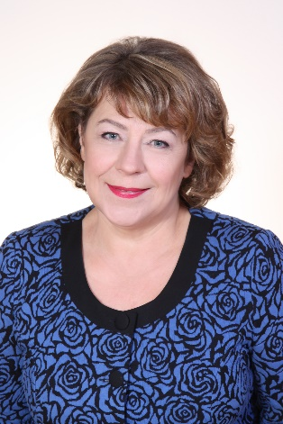
REGINOS KERNAGIENĖS 2022 M. DARBO ATASKAITA

9 Šaukimo Klaipėdos rajono savivaldybės taryboje pradėjau dirbti nuo 2022 m. birželio mėnesio.
Taryboje dirbu:
- Ekonomikos ir biudžeto komitete,
- esu Socialinės paramos teikimo komisijos narė,
- esu Želdynų ir želdinių apsaugos, priežiūros ir tvarkymo komisijos narė,
- esu Sodininkų bendrijų specialiosios rėmimo programos paraiškų vertinimo komisijos narė.
- Inicijavau išvažiuojamąjį posėdį į Amžinojo poilsio vietą – Laugalių kapinių teritoriją. Kartu su atsakingų skyrių specialistais, Gargždų seniūnijos darbuotojais aptarėme kapinių sutvarkymo ir priežiūros problemas. Priimti sprendimai paskatino skubiau imtis kapinių teritorijos sutvarkymo darbų – apgenėti medžiai, padarytas praėjimas, išvežtos teritorijoje esančios šiukšlės, išlygintos duobės.
- Dalyvavau įvairiose Mero potvarkiu, Administracijos direktoriaus ar frakcijos „Kuriam kartu“ siūlymu sudarytose darbo grupėse ar komisijose.
Esu giliai įsitikinusi, kad suprojektuoti ir pradėti darbai turi tęstis ir nenugulti į stalčius. Ir toliau kapinių teritorijoje turi būti vystoma infrastruktūra – įrengiami takai, apšvietimas ir tvarkoma teritorija už tvoros. Amžinojo poilsio vieta Laugalių kapinėse turi būti sutvarkyta!
Džiaugiuosi, kad ir aš galėjau prisidėti prie sėkmingo Klaipėdos rajono savivaldos darbų tęstinumo. Kartu su valdančiąja dauguma (visuomeninio rinkimų komiteto „Kuriam kartu“ komanda, kuriai aš ir priklausau, su Valstiečių ir žaliųjų sąjungos bei ir socialdemokratų frakcijų komanda) nuveikėme labai daug, priėmėme ir įgyvendinome daug realių sprendimų, padarėme daug gerų darbų:
- Gargžduose sugrąžinome daugiafunkcio sporto centro su baseinu statybų vietą į Dariaus ir Girėno gatvę;
- Daukšaičių bendruomenei sugrąžinome biblioteką;
- Savivaldybės administracijoje atkūrėme sunaikintus strategiškai svarbius informacinių technologijų, komunalinio ūkio ir aplinkosaugos skyrius;
- Savivaldybės įstaigose atkūrėme sunaikintus buhalterių etatus (dėl neapgalvotos liberalų-konservatorių reformos daugelyje įstaigų darbas buvo paralyžiuotas);
- baigėme renovuoti Gobergiškės darželio pastatą ir daugybę kitų infrastruktūrinių objektų;
Per visą darbo Savivaldybės taryboje laikotarpį daug bendravau su rajono gyventojais, atsakingų institucijų darbuotojais, specialistais, seniūnais, seniūnaičiais, bendruomenių nariais. Nuolat bendravau su rinkėjais ir visada stengiausi priimti teisingus ir visuomenės interesą ginančius sprendimus.

Regina Kernagienė

